1. 从电力术语汇总和、电力系统专业词汇文件收集1308条专业词汇
2. <https://search.qinggl.com/dict-5993.html> 收集321条专业词汇

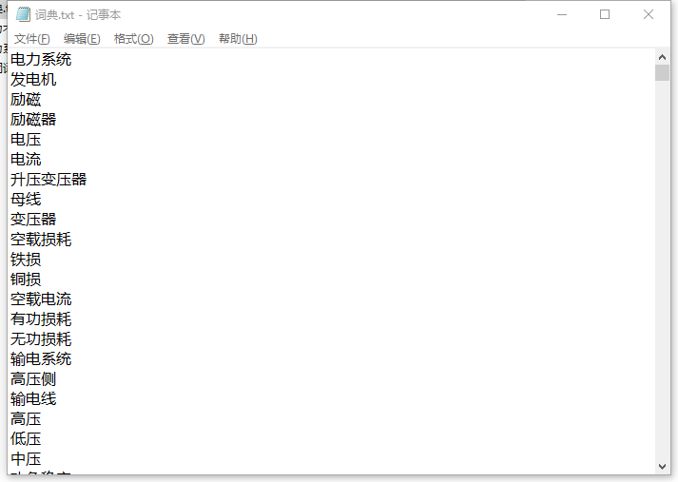

1. 转化为jieba分词词典

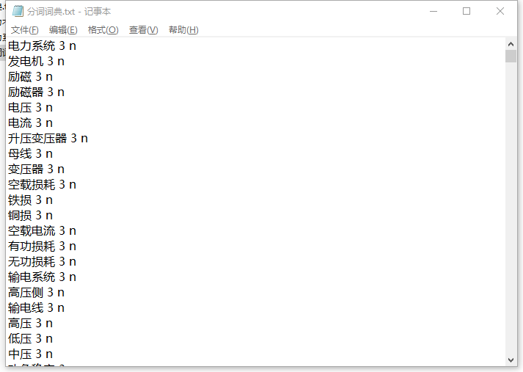

1. 未引入词典的分词效果

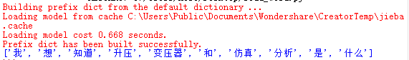

1. 引入词典的分词效果

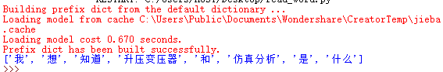

1. 原文

